**Veri Madenciliği- Proje Raporu**

**1. Proje Amacı**

1912 yılında batan Titanic gemisindeki yolcuların hayatta kalıp kalmadığını makine ögrenmesi modelleri ile tahmin etmeyi amaçladık. Model çıktıları; kurtarma senaryoları, güvenlik protokollerinin analizi ve akademik amaçlı sınıflandırma örnekleri için değerli görüşler sağlar.

**2. Veri Seti Tanımı**

* **Kaynak dosya:** Titanic-Dataset.csv
* **Veri Sayısı :** 891 yolcu kaydı

o Bağımlı Değişkenler: Kategorik(Sex, Embarked, Pclass (1-3), SibSp, Parch) , Sayısal( Age, Fare)  
o Hedef: Survived (1 = Hayatta, 0 = Öldü)

**3. Veri Ön İşleme**

Age sütunundaki boş gözlemler **medyan** (≈ 28 yaş) ile, Embarked sütunundaki boş gözlemler en sık liman olan **'S'** değeri ile dolduruldu. Sex ve Embarked degişkenleri **One-Hot Encoding** ile numerik forma dönüştürüldü.

Survived hedef değişken olarak ayrıldı; geri kalan sütunlar **X** veri matrisini oluşturdu.

**4. Modelleme Sonuçları**

Lojistik Regresyon:

Doğruluk = %81, ROC AUC = 0.88

Hızlı ve yorumlanabilir; cinsiyet ve bilet sınıfı katsayıları öne çıktı.

Karar Ağacı:

Doğruluk = %79, ROC AUC = 0.88

Basit kurallar üretti; derinlik sınırı aşırı uyumu engelledi.

Random Forest :

Doğruluk = %82, ROC AUC = 0.89

En yüksek genel performans; değişken önem sıralaması tutarlı.

**4.1 Confusion Matrix Örnekleri**

Aşağıdaki çizimler proje sırasında elde edildi. Örneğin Lojistik Regresyon için tipik bir matris:

metin, ekran görüntüsü, diyagram, dikdörtgen içeren bir resim

Yapay zeka tarafından oluşturulmuş içerik yanlış olabilir.

**4.2 ROC Eğrileri**

Her model için ROC eğrisi çizilerek **AUC** değerleri karşılaştırıldı. Random Forest eğrisi, rastgele tahmin çizgisine en uzak kalan alanı (≈ 0.89) kapsayarak en iyi ayrıştırmayı sağladı.

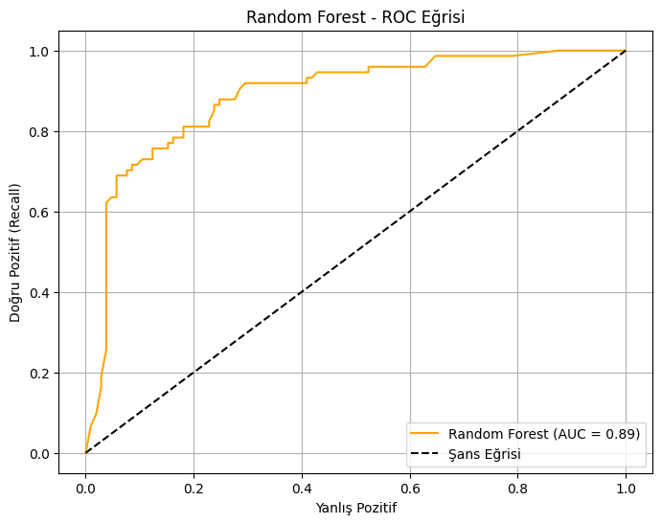

**4.3 Özellik Önem Analizi**

Random Forest ve Karar Ağacı modellerine göre en etkili degişkenler sırasıyla:

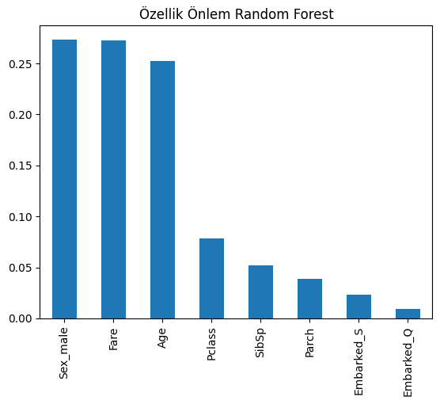

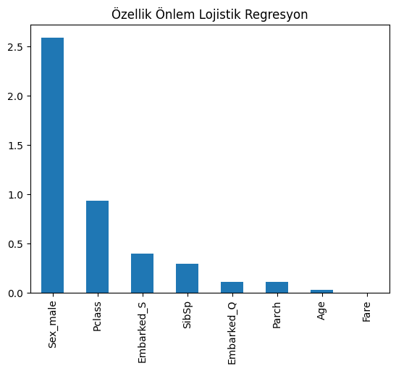

**5. Sonuç̧**

1. **Performans:** Random Forest test doğruluğu %80+ seviyeye ulaştı; lojistik regresyon da rekabetçidir.
2. **Model Karmaşıklığı:** İhtiyaç̧ duyulan açıklama seviyesine göre model seçimi yapılmalıdır.

KODLAR(.ipynb)

df = pd.read_csv('Titanic-Dataset.csv')

pd.DataFrame(df)

df.describe()

df.shape

df.info()

df1 = df[['Survived','Pclass','Sex','Age','SibSp','Parch','Fare','Embarked']]

df1.isnull().sum()

df1['Age'].fillna(df1['Age'].median(),inplace=True) #Boş yerleri ortalama ile dolduruyoruz

df1['Embarked'].fillna(df1['Embarked'].mode()[0],inplace=True) #Boş yerleri en çok tekrar eden veri ile dolduruyoruz

df1 = pd.get_dummies(df1,columns=['Sex','Embarked'],drop_first=True) # Nümerik Verilere Çevirme

df1.head()

df1.info()

X = df1.drop('Survived',axis = 1) # Hedef Değişkenleri Silince Bağımsız Değişkenler kalır

y = df1['Survived'] # Hedef Değişken

from sklearn.model_selection import train_test_split # Modeli Test ve Eğitim Olarak Bölme

X_train , X_test , y_train , y_test = train_test_split(X , y , test_size = 0.2 , random_state = 42)

from sklearn.linear_model import LogisticRegression

from sklearn.metrics import confusion_matrix , accuracy_score , classification_report

log_model = LogisticRegression(max_iter=1000)

log_model.fit(X_train , y_train)

Tahminde kaldık

y_tahmin_log = log_model.predict(X_test)

accuracy_score(y_test,y_tahmin_log)

classification_report(y_test,y_tahmin_log)

from sklearn.tree import DecisionTreeClassifier

agac_model = DecisionTreeClassifier(max_depth=4,random_state=42)

agac_model.fit(X_train,y_train)

y_tahmin_tree = agac_model.predict(X_test)

accuracy_score(y_test,y_tahmin_tree)

classification_report(y_test,y_tahmin_tree)

from sklearn.metrics import confusion_matrix, ConfusionMatrixDisplay

cm_hsp = confusion_matrix(y_test,y_tahmin_log)

import matplotlib.pyplot as plt

gorsel = ConfusionMatrixDisplay(confusion_matrix=cm_hsp,display_labels=['Öldü','Hayatta'])

gorsel.plot(cmap=plt.cm.Blues)

plt.ylabel('Gerçek Etiket')

plt.xlabel('Tahmini Etiket')

plt.title('Lojistik Regresyon')

from sklearn.ensemble import RandomForestClassifier

rfc_model = RandomForestClassifier(n_estimators=100,random_state=42) # 100 ağaçlık orman

rfc_model.fit(X_train,y_train)

y_tahmin_rfc = rfc_model.predict(X_test)

accuracy_score(y_test,y_tahmin_rfc)

classification_report(y_test,y_tahmin_rfc)

cm_rfc = confusion_matrix(y_test, y_tahmin_rfc)

gorsel_rfc = ConfusionMatrixDisplay(confusion_matrix=cm_rfc, display_labels=["Öldü", "Hayatta"])

gorsel_rfc.plot(cmap=plt.cm.Oranges)

plt.title("Random Forest - Confusion Matrix")

plt.ylabel('Gerçek Etiket')

plt.xlabel('Tahmini Etiket')

plt.show()

from sklearn.metrics import roc_auc_score , roc_curve

roc_tahmin = rfc_model.predict_proba(X_test)[ : , 1]

fpr_rfc , tpr_rfc , _ = roc_curve(y_test,roc_tahmin)

auc_rfc = roc_auc_score(y_test,roc_tahmin)

plt.figure(figsize=(8, 6))

plt.plot(fpr_rfc, tpr_rfc, label=f'Random Forest (AUC = {auc_rfc:.2f})', color='orange')

plt.plot([0, 1], [0, 1], 'k--', label='Şans Eğrisi')

plt.xlabel('Yanlış Pozitif')

plt.ylabel('Doğru Pozitif (Recall)')

plt.title('Random Forest - ROC Eğrisi')

plt.legend(loc='lower right')

plt.grid(True)

plt.show()

ozellik_onlem = pd.Series(rfc_model.feature_importances_,index=X.columns)

gorsel = ozellik_onlem.sort_values(ascending=False)

gorsel.plot(kind = 'bar',title='Özellik Önlem Random Forest')

roc_tahmin_log = log_model.predict_proba(X_test)[ : , 1]

fpr_log , tpr_log , _ = roc_curve(y_test , roc_tahmin_log)

auc_log = roc_auc_score(y_test,roc_tahmin_log)

plt.figure(figsize=(8, 6))

plt.plot(fpr_log, tpr_log, label=f'Lojistik Regresyon (AUC = {auc_log:.2f})', color='red')

plt.plot([0, 1], [0, 1], 'k--', label='Şans Eğrisi')

plt.xlabel('Yanlış Pozitif')

plt.ylabel('Doğru Pozitif (Recall)')

plt.title('Lojistik Regresyon - ROC Eğrisi')

plt.legend(loc='lower right')

plt.grid(True)

plt.show()

ozellik_onlem_log = pd.Series(abs(log_model.coef_[0]) , index = X.columns)

gorsel_log = ozellik_onlem_log.sort_values(ascending=False)

gorsel_log.plot(kind = 'bar',title='Özellik Önlem Lojistik Regresyon')

cm_agac = confusion_matrix(y_test , y_tahmin_tree)

gorsel_rfc = ConfusionMatrixDisplay(confusion_matrix=cm_rfc, display_labels=["Öldü", "Hayatta"])

gorsel_rfc.plot(cmap=plt.cm.Oranges)

plt.title("Karar Ağaç - Confusion Matrix")

plt.ylabel('Gerçek Etiket')

plt.xlabel('Tahmini Etiket')

plt.show()

roc_tahmin_agac = agac_model.predict_proba(X_test)[:,1]

fpr_tree , tpr_tree , _ = roc_curve(y_test,roc_tahmin_agac)

auc_tree = roc_auc_score(y_test,roc_tahmin_agac)

plt.figure(figsize=(8, 6))

plt.plot(fpr_log, tpr_log, label=f'Karar Ağaçları (AUC = {auc_log:.2f})', color='green')

plt.plot([0, 1], [0, 1], 'k--', label='Şans Eğrisi')

plt.xlabel('Yanlış Pozitif')

plt.ylabel('Doğru Pozitif (Recall)')

plt.title('Karar Ağaçları - ROC Eğrisi')

plt.legend(loc='lower right')

plt.grid(True)

plt.show()

ozellik_onlem_tree = pd.Series(agac_model.feature_importances_ , index=X.columns)

gorsel_tree = ozellik_onlem_tree.sort_values(ascending=False)

gorsel_tree.plot(kind = 'bar',title='Özellik Önlem Karar Ağaçları')

Eren Uçar 20224029028

Nişantaşı Üniversitesi Yönetim Bilişim Sistemleri